Муниципальное бюджетное дошкольное образовательное учреждение детский сад «Солнышко» г.Чаплыгин (МБДОУ д/с «Солнышко» г.Чаплыгин)

**Спортивно - игровое мероприятие с родителями**

**«Зимние забавы»**

**для детей среднего дошкольного возраста**

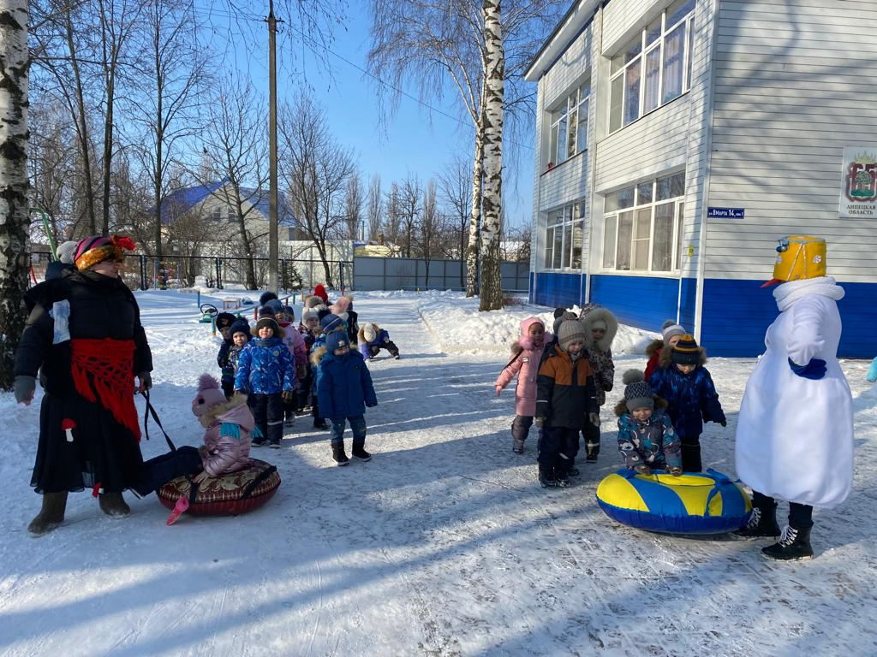

подготовила:

воспитатель группы «Почемучки»

Седых Е.Б.

**Спортивно - игровое мероприятие с родителями**

**«Зимние забавы»**

**для детей среднего дошкольного возраста**

**Цель**: Укрепление здоровья детей через вовлечение в спортивно - игровое мероприятие с родителями.

**Задачи**:

**Образовательные:**  Совершенствовать двигательные умения и навыки при выполнении детьми различных упражнений и заданий, и в процессе подвижных игр;

**Развивающие**: Развивать ловкость, координацию движений, внимание; способствовать оздоровлению организма детей посредством выполнения различных видов физических упражнений; развитие коммуникации;

**Воспитательные:** Воспитывать доброжелательность, умение действовать в коллективе сверстников и других взрослых; продолжать прививать детям интерес к физической культуре, играм, забавам зимой.

**Предметно – развивающая среда:** музыкальный центр, конусы - 8шт., клюшки – 2 шт., снежки, карточки – загадки, 2 рукавички, 2 лопатки, 2 корзины, угощение – зефир.

Среда взаимодействия: ребенок-взрослый, ребенок-ребенок, взрослый- взрослый.

**Ожидаемые результаты:** знают приметы зимы, играют в зимние игры – забавы, умеют действовать по сигналу, у детей развиты коммуникативные навыки.

**Ход мероприятия:**  
**Ведущий:**

Над землею закружила вновь зима свой хоровод.

Пусть здоровье, радость, силу.

Зимний спорт нам принесет.   
Внимание! Внимание!  
Добро пожаловать к нам на спортивный праздник «Зимние забавы»На зимний праздник зовем мы всех!

Пусть звучит повсюду смех!  
**Ведущий:**  
Все явились? Все здоровы? Играть с нами вы готовы?  
Проверить ловкость и внимание,  
Помогут нам соревнования.  
Ну тогда торопись,  
Не зевай и не ленись!

На разминку становись!

***(Проводится разминка под веселую музыку)***

**Ведущий:**

Будем праздник продолжать,

Будем прыгать, бегать, играть!

Слышу кто то к нам спешит?

Чтобы это нам узнать, загадку надо отгадать!

**Загадка.**

С метелкой, в шляпе из ведра-

Директор зимнего двора*(****Снеговик****)*

*(Появляется Снеговик).*

**Снеговик:**

Здравствуйте! Вот и я!

Снеговик я, снеговик!

В холоде я жить привык!

Нарядился, к вам спешил,

Ничего не позабыл!

А скажите мне, ребятки,

Любите ли вы играть?

Дети. Да!

**Снеговик:**

Пошутил немного я, хочу с вами поиграть, вашу прыткость я узнать.

**Ведущий:** Есть у нас игра одна, очень быстрая она. Вкруг скорее все вставайте снежки быстро подбирайте. Пока играет музыка все бегаем по кругу, только музыка затихнет, вы ребята не зевайте снежки быстро подбирайте.

***Игра «Быстро возьми снежок»***

(Все участники встают в круг, по линии круга лежат на полу снежки меньше чем участников. Под веселую музыку все участники бегают по кругу, как только музыка остановилась, нужно быстро взять снежок, кому не хватило снежка выходит из игры. *Игра заканчивается, когда остаются три последних участника)*

**Ведущий:**

Снеговик наш снежный гость.

Ты загадки умеешь отгадывать?

**Снеговик:**

Я самый лучший отгадыватель загадок.

**Ведущий:**

Это мы сейчас проверим, а вы родители не скучайте, дружно ребятам помогайте.

Белая морковка, зимой растет *(сосулька)*

Всю зиму смирно лежит, а весной убежит *(снег)*

Шуба в избе, а рука на улице *(печь)*

Старик у ворот, тепло уволок.

Сам не бежит и стоять не велит *(мороз)*

Таять может, а не лед, не фонарь, а свет дает *(свеча)*

Сам вода, да по воде плавает *(лед)*

Свищет, гонит, вслед ему кланяются *(ветер?)*

Две полоски на снегу  
Оставляют на бегу.  
Я лечу от них стрелой,  
А они опять за мной. *(Лыжи)*

Льется речка – мы лежим,  
Лед на речке – мы бежим. *(Коньки)*

За веревочку коня  
В горку я тащу.  
Ну а с горки быстро я  
На коне лечу! *(Санки)*  
  
Как солдата нет без пушки,  
Хоккеиста нет без *…(Клюшки)*  
**Снеговик:**

Какие зимние забавы без хоккея?

Давайте попробуем сыграть в хоккей.

***Эстафета: «Веселые хоккеисты»*** *(Все участники выстраиваются в две команды)*

*(Каждая команда получает клюшку и шайбу. Шайбу надо при помощи клюшки довести до обозначенной черты и вернуться обратно к команде. Клюшка передается следующему игроку, и эстафета продолжается).*

**Ведущий:**

Снеговик наши ребята не только ловкие и смелые, но ещё и очень быстрые.

**Снеговик:**

А это мы сейчас проверим, какие ребятки быстрые.

**Ведущий: *Конкурс: «Горячая рукавичка».***

*(Команды стоят в колонну по одному, по сигналу стартуют, огибают конус и бегут к своей команде, передают рукавичку другому участнику эстафеты).*

**Ведущий:**

Зимой забава есть одна.

В ней меткость, ловкость всем нужна.

А как снаряды называешь, что лепишь и в друзей бросаешь? *(Правильно снежки)*

***Поиграем в* *«снежки».*** *(Зал делится полотном ткани на две площадки. Команда детей встают на одной стороне, родители встают напротив. По команде начинают бросать снежки друг в друга, по команде стоп, подсчитываются снежки, которые находятся на площадке, побеждает команда у кого меньше снежков на поле)*

**Снеговик:**

А у меня тоже есть игра.

***«Поймай снежок»***

Сейчас мы будем бросать снежки. А капитаны команд будет их ловить.

Капитан какой команды поймает больше снежков, та команда и победит. Готовы, тогда**: раз, два, три лови!**

**Ведущий:**  
Девочки – внимание!

Мальчики – внимание! А, также родители.

Есть для вас еще одно. Веселое задание.

***Игра – эстафета******«Кто быстрее перенесёт снежки»***

Чья команда быстрее снежные комочки лопатами перенесёт с одной стороны площадки на другую, та команда победит!

**Снеговик:**

А вы, ребята смелые,

Ловкие, умелые,

Дружные, послушные

Смешные, добродушные.

Наши зимние забавы подходят к концу.

Ия хочу подарить детям снежки!

**Ведущий:**

Они же растают, когда мы возьмём их в руки.

**Снеговик:**

Я, волшебник Снеговик, дотронусь до снежков, и они не растают! (*Снеговик кружится и дотрагивается до корзины, ведущий снимает с неё простынь.)*

**Ведущий:**

Дорогие дети, снежки превратились в сладости! Теперь они точно не растают.

**Снеговик:**

Праздник весёлый удался на славу, я думаю, всем он пришёлся по нраву!

Что - то жарко здесь у вас, пора на улицу мне сейчас. До свидания ребята. *(Снеговик уходит)*

**Ведущий:**

 Вы все были ловкими, сильными, смелыми, а самое главное – дружными и умелыми. Я всех в группу приглашаю на чай со сладостями от Снеговика.